«Репьевский
ВЕСТНИК»

Периодическое печатное издание
Репьевского сельсовета
Тогучинского района Новосибирской области

№ 3, 02.02.2026 года
____________________________________________________________________________

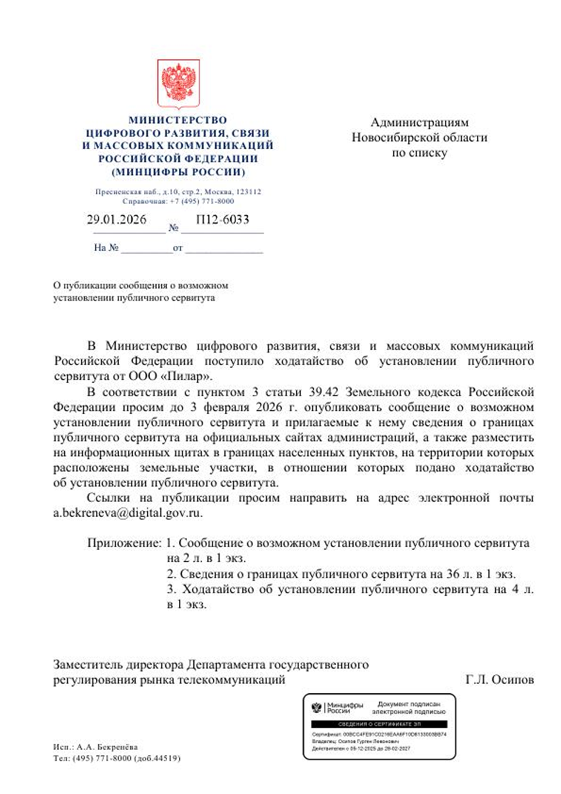

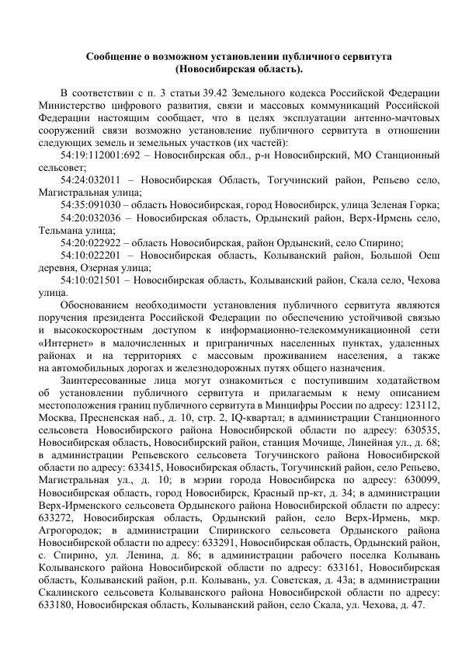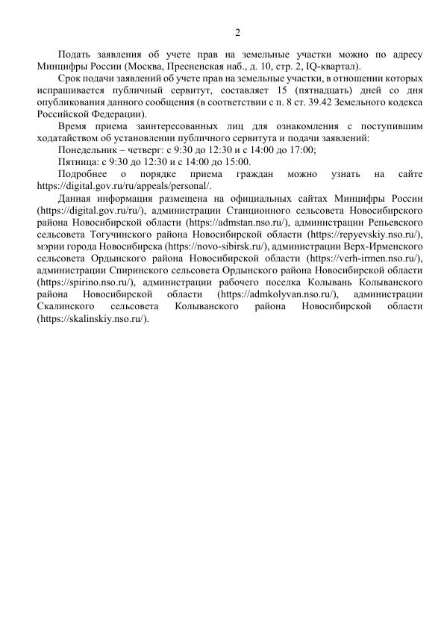

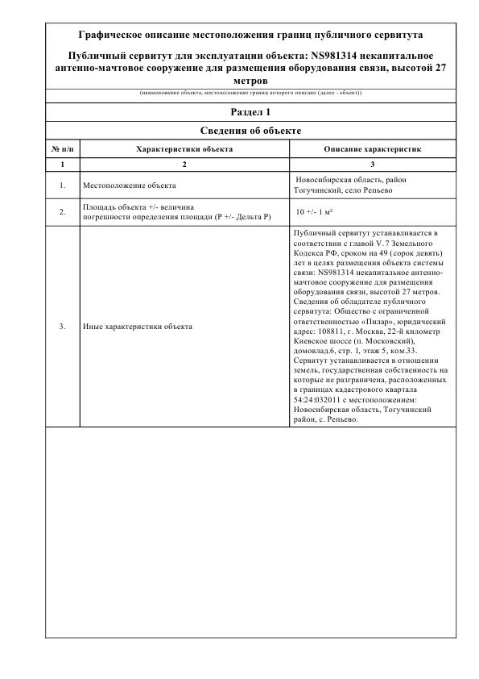

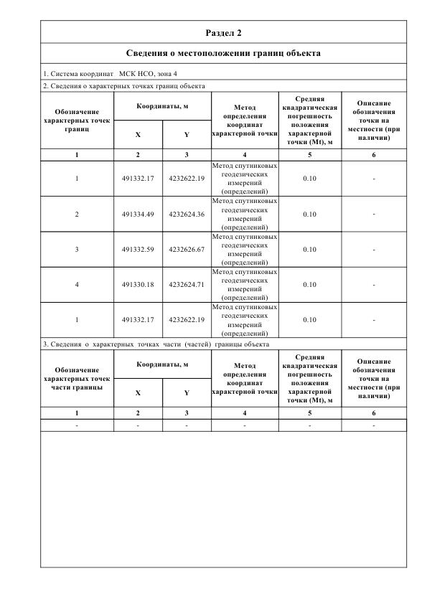

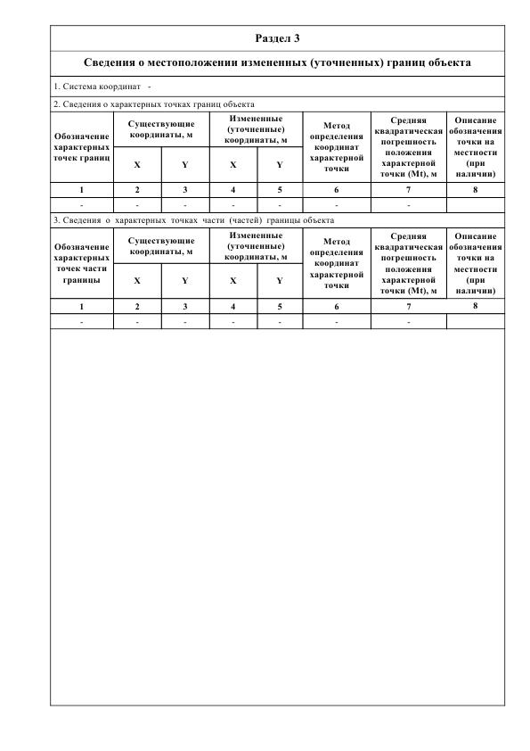

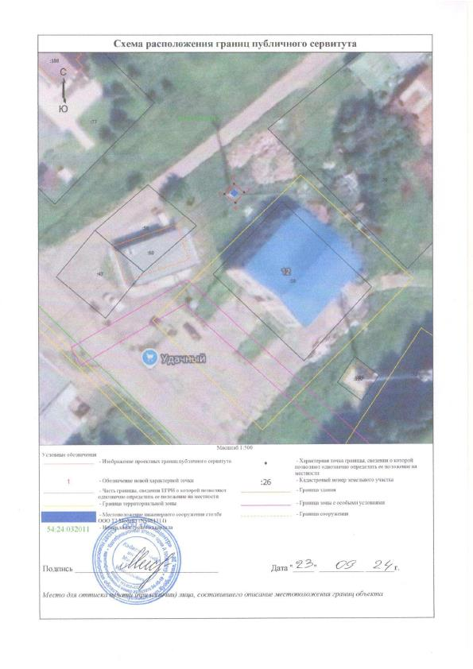

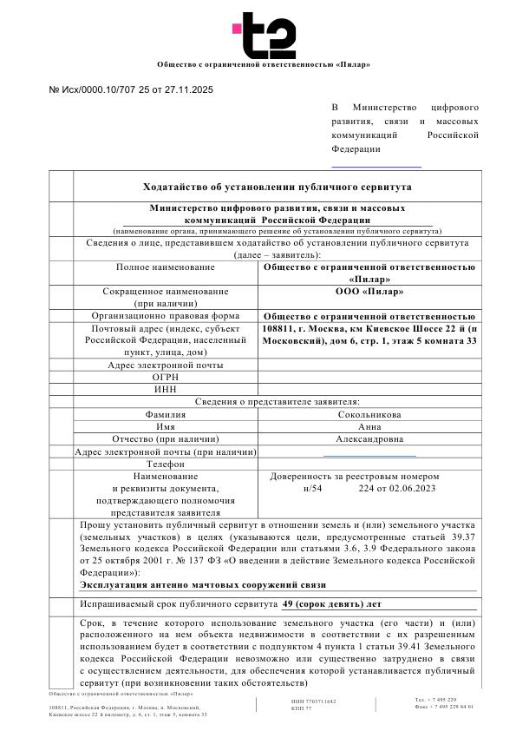

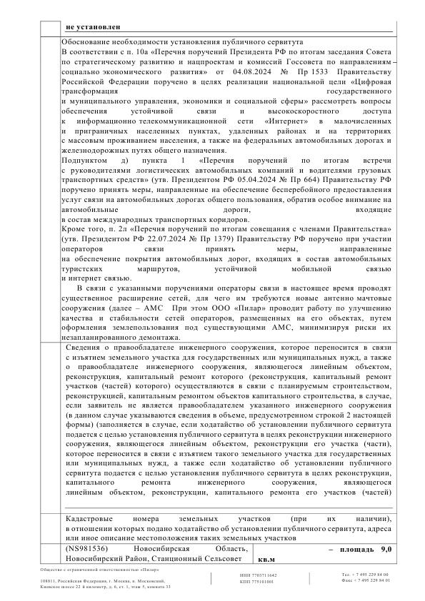

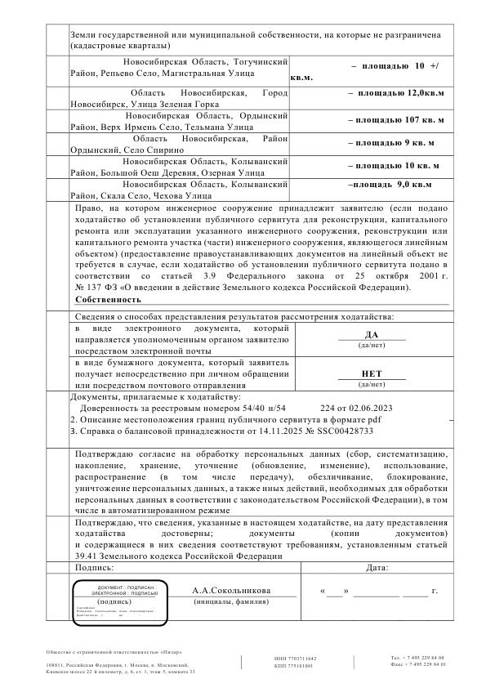



«Репьевский ВЕСТНИК» Периодическое печатное издание №3 02.02.2026 года
Адрес:  633415  Новосибирская область  Тогучинский район  с. Репьево  ул. Магистральная, 10  телефон: 8-(383)-40-29-979  телефон/факс: 8-(383)-40-29-992 | Учредители:  Репьевский  сельсовет  Тогучинского района  Новосибирской области | Принят:  постановлением администрации Репьевского сельсовета № 161 от 11.06.2010 года  Редакционный совет:  Пикунов С. Г., Антонова Ж.В., Строкова О.В.  Тираж: 5 экземпляров  Распространяется бесплатно.

